**Литература**

**Тема. Сергей Лукьяненко «Мальчик и тьма»**

Цели: продолжить ознакомление с произведениями современных писателей-фантастов, познакомиться с отрывком из романа Сергея Лукьяненко «Мальчик и тьма»; развивать читательский интерес, любовь к чтению.

Материал к уроку

1. Прочитать материал об авторе

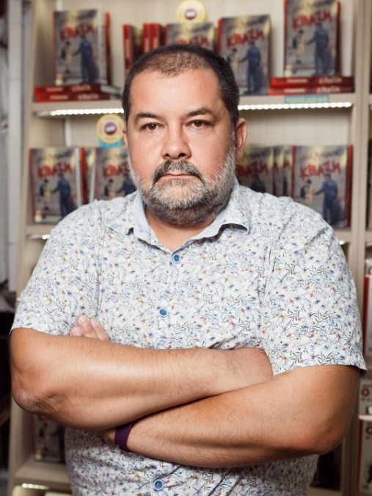 Сергей Васильевич Лукьяненко — российский писатель-фантаст. Сергей Лукьяненко родился 11 апреля 1968 года в семье врачей. Сергей Васильевич закончил медицинский институт в городе Алма-Ате по специальности врач-психиатр. Сергей Лукьяненко с юных лет проявлял интерес к писательству. После окончания института Сергей Лукьяненко года отработал по специальности, а потом занялся исключительно литературным творчеством. В начале 1990-х годов он устроился в редакцию журнала «Миры», где вскоре получил должность заместителя редактора. Уже в середине десятилетия Сергей Васильевич решил полностью посвятить себя созданию собственных фантастических миров.

Писать он начал задолго до начала работы в «Мирах». Однако первым из его работ увидел свет рассказ «Нарушение», опубликованный в журнале «Заря» в 1988 году. Вскоре в «Уральском следопыте» был опубликован рассказ «За лесом, где подлый враг» (1988). Публикации в популярных ежемесячных изданиях помогли Сергею Лукьяненко обрести свой круг читателей не только в России и Казахстане, но и за рубежом. Уже в 1989 году Сергей Лукьяненко попал на международный фестиваль писателей-фантастов. Первый роман писателя «Рыцари сорока островов» был завершён в 1990 году. В период с 1990 по 1992 год был написан роман-трилогия «Лорд с планеты Земля» (1996). В этот период писатель приступил к созданию произведений «Атомный сон» (1992) и «Мальчик и тьма». Роман «Мальчик и тьма» впервые вышел в издательстве «Эксмо» в 1997 году в сборнике с рассказами писателя.

1. **«Мальчик и тьма»** (**«Дверь во тьму»**) — роман в жанре приключенческого [фэнтези](https://ru.wikipedia.org/wiki/%D0%A4%D1%8D%D0%BD%D1%82%D0%B5%D0%B7%D0%B8" \o "Фэнтези). Главный герой книги — мальчик Данька — встречает Солнечного котенка, вслед за которым попадает в другой мир, в котором царит Тьма. Пройти обратно тем же способом не получается, и герои вынуждены искать другой. При этом они оказываются в центре противостояния между служителями Тьмы Летящими и их противниками Крылатыми.
2. Посмотреть буктрейлер к роману «Мальчик и тьма» (по ссылке <https://www.youtube.com/watch?v=uAHyw2t4crM>
3. Прослушать аудио отрывок из романа (по ссылке)
4. Домашнее задание. Что вы можете сказать о Солнечном котёнке? (6 предложений).